 | 机械类专业核心基础课 · 理实一体化教学设计  《机械制图》教学设计  第三章 立体及其表面交线

 01 授课信息
模块名称 | 第三章 立体及其表面交线 |  |  | 授课时间 |  | 2026-2027学年第一学期
任务名称 | 第三节 切割体的投影作图  第四节 两回转体相贯线的投影作图 |  |  | 授课地点 |  | 明理楼205
授课时数 | 2 学时 |  |  | 授课类型 |  | 理实一体
授课班级 | 数字化设计与制造技术2601/2602班
 02 教学设计
  内容  分析
  ▍ 课程定位  本课是《机械制图》第三章“立体及其表面交线”的核心内容，是从“基本体投影”过渡到“组合体与零件图”的关键环节。  机械制造、数控加工、模具设计等岗位中，带孔轴套、切槽滑块、三通管等零件普遍存在截交与相贯结构，从业者必须能正确绘制和识读含截交线、相贯线的图样； |  |  |  |  |  | ▍ 对接标准  ■ 本课对接 GB/T 4458.1—2002《机械制图 图样画法 视图》、GB/T 14692—2008《技术制图 投影法》等国家标准，  ■ 衔接1+X“机械产品三维模型设计”职业技能等级证书（初级）  ■ 及全国职业院校技能大赛“数字化设计与制造”等赛项的基础能力要求。
  ▍ 学习内容
  本次课应学的内容：
  01  掌握切割体截交线的性质与作图方法（平面切割体、圆柱截切）， |  |  |  |  |  | 02  掌握两回转体（圆柱正交）相贯线的性质、作图步骤与简化画法。
  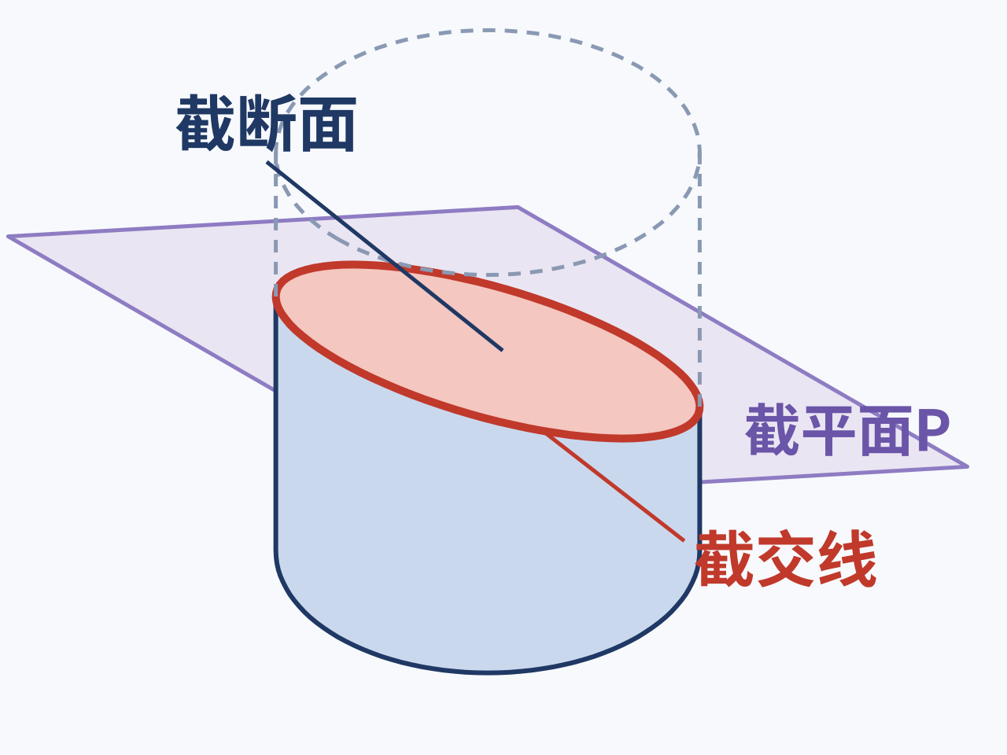 |  |  |  |  |  | 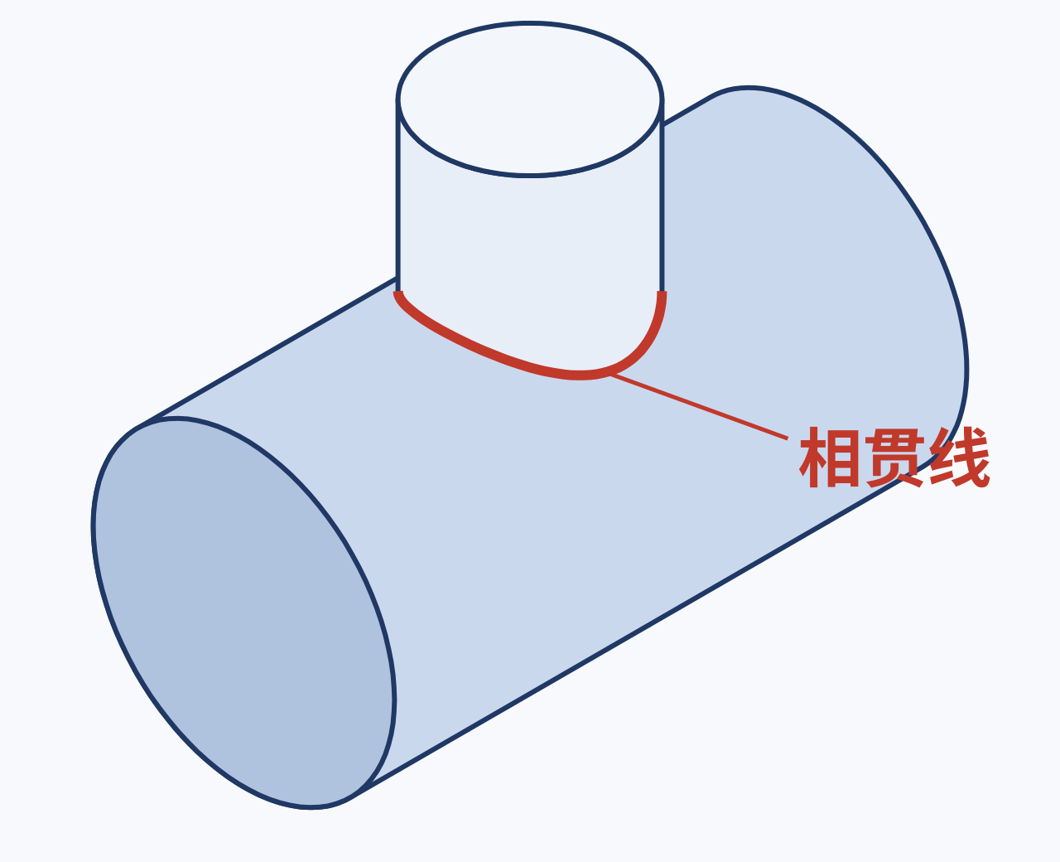
  ▍ 四新融入  引入：  ■ 中望CAD、SolidWorks三维建模软件动态演示切割与相贯过程、  ■ 数字教材与虚拟模型库等新技术新资源； |  |  |  |  |  |  思政融入  以“一线一面都关乎产品装配质量”为主线，在规范作图中渗透标准意识、质量意识与大国工匠精神。
02 教学设计 · 续    学情  分析 | 知识和技能基础 | ■ 学生已掌握棱柱、棱锥、圆柱、圆锥、圆球三视图的投影特征与画法，能运用“长对正、高平齐、宽相等”投影规律作图；  ■ 但截交线、相贯线的空间分析比基本体投影更复杂，作图规范性仍需加强。
 | 认知和实践能力 | ■ 学生空间想象与空间分析能力尚在形成阶段，对“立体被切割后表面形状如何变化”“两立体相交产生什么交线”缺乏直观经验；  ■ 具备一定尺规作图基础，借助三维模型与动画可显著降低理解难度。
 | 学习特点 | ■ 高职一年级学生以直观形象思维为主，乐于动手操作与信息化学习；  ■ 对带孔轴、三通管等真实零件兴趣浓厚；  ■ 部分学生空间想象偏弱，需要分层指导与实体模型辅助。
  教学  目标 | 知识目标 | 1 了解截交线、相贯线的概念与基本性质；  2 掌握平面切割体、圆柱截切截交线的投影分析与作图方法；  3 熟记两圆柱正交相贯线的作图步骤及简化画法。
 | 能力目标 | 1 能够分析并绘制切槽圆柱（截切体）的三视图；  2 学会求作截交线、相贯线上的特殊点并补出一般点；  3 完成两圆柱正交相贯线（含简化画法）的规范作图与自我检查。
 | 素质目标 | 1 养成按国家标准规范作图的严谨态度，强化标准意识与质量意识；  2 在小组协作与互评中培养沟通协作能力和责任担当；  3 感悟大国工匠精益求精精神，树立“图纸精确到每一线”的质量理念（课程思政）。
  教学  重点 | 1 截交线的投影分析与作图方法（平面切割体、圆柱截切）；  2 两圆柱正交相贯线的作图步骤与简化画法。
  教学  难点 | 1 截交线、相贯线上特殊点（最高、最低、最前、最后点等）的求作；  2 两回转体相贯线空间形状的想象与“转向轮廓线相交处”的分析。
  教学  方法 | 任务驱动法 情境教学法 示范讲授法 项目教学法 信息化教学法（微课＋平台检测）
学习  方法 | 自主学习（课前微课） 讨论法 小组协作学习 操作演练法 作品自评互评
  教学  资源 | 学习平台 学习通（智慧职教）：发布微课、课前检测、课中抢答与随堂测试、课后作业提交与互评。  数字资源 自建微课《截交线的性质与作图》《两圆柱正交相贯线的画法》、截切体与相贯体三维模型库（可动态切割、旋转观察）、国家职业教育智慧教育平台相关资源。  设备/工具/学科软件 制图教室多媒体设备、绘图工具（图板、丁字尺、三角板、铅笔）；中望CAD、SolidWorks三维演示；切槽圆柱、带孔圆柱等实体模型。  教材资源 主教材：国家“十四五”职业教育规划教材《机械制图》；辅助教材：配套《机械制图习题集》。
  考核  方式
  评价时段 | 评价内容 | 评价主体 | 评价方式
  课前 | 微课学习、课前检测题 | 平台/教师 | 平台自动批阅
  课中 | 考勤、课堂参与、抢答展示 | 教师＋学生 | 平台签到、教师记录、小组互评
  课中 | 截交线/相贯线实操作品、随堂检测 | 教师 | 作品评分、平台检测
  课后 | 课后作业、拓展成果 | 教师＋学生 | 教师批阅、学生互评
  教学  流程 | 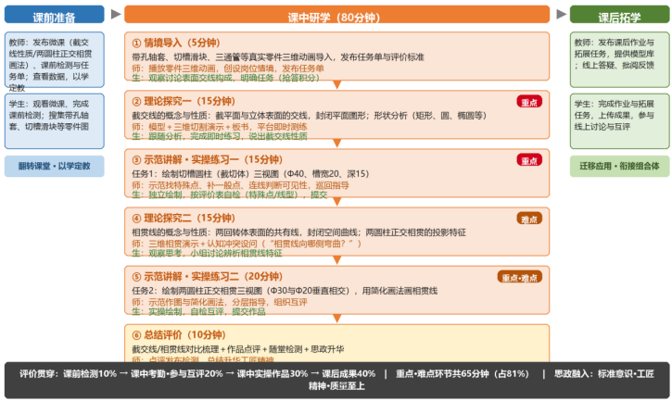
 03 教学实施
第一阶段 | 课前准备
 教学环节 |  教学内容 |  |  教师活动 |  |  学生活动 |  | 设计意图
课前准备 | ① 观看微课《截交线的性质与作图》《两圆柱正交相贯线的画法》，预习截交线、相贯线的基本概念；  ② 完成平台课前检测（5道选择/判断题，考查截交线与相贯线的概念辨析）；  ③ 搜集带孔轴套、切槽滑块、三通管等含截交、相贯结构的零件图，准备课堂展示。 |  | 在学习通发布微课、课前检测与任务单；查看检测数据，分析共性错误，动态调整本课重难点讲解策略。 |  | 观看微课并完成课前检测，提交检测结果；  分小组搜集含截交、相贯结构的零件图，做好课堂展示准备。 |  | 翻转课堂，课前完成概念铺垫，带着问题进课堂；以检测数据精准定位学情，实现以学定教。
第二阶段 | 课中研学
教学环节 | 教学内容 |  | 教师活动 |  | 学生活动 |  | 设计意图
01  情境导入  5分钟 | 展示带孔轴套、切槽滑块、三通管等真实零件及三维模型，提问“零件表面这些交线是如何形成的？如何在三视图中表达？”引出本课任务：求作切割体的截交线、两回转体的相贯线，明确任务要求与评价标准。 |  | 播放零件三维旋转与剖切动画，创设“车间识图”岗位情境；  发布课堂任务单，说明任务与评价标准；  组织小组抢答“哪些结构是截交、哪些是相贯”。 |  | 观察思考，小组讨论交线形成过程，抢答截交与相贯结构；  明确本课任务、时间安排与评价规则。 |  | 从真实零件切入，激发兴趣，建立“立体—图样”的职业联系；  融入岗位情境与标准意识，渗透课程思政。
02  理论探究一  15分钟  重点 | 截交线的概念：截平面与立体表面的交线，一般为封闭的平面图形；  截交线的性质：截交线是截平面与立体表面的共有线，其形状取决于立体的形状与截平面位置（平面切割体为平面多边形，圆柱截切可为矩形、圆、椭圆等）；  求截交线的实质：求截平面与立体表面一系列共有点（先特殊点、后一般点），连线并判断可见性。 |  | 结合实体模型与三维软件切割演示，展示不同截切位置产生的截交线形状；  板书示范圆柱截切作图步骤，用平台即时选择题检验概念理解。  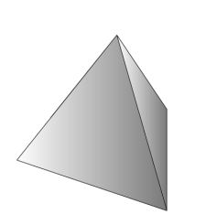  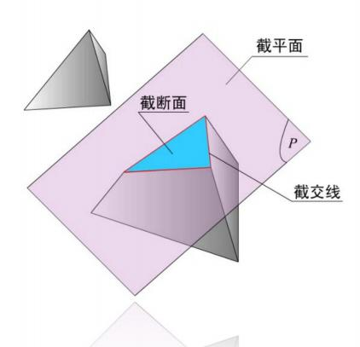 |  | 观察模型与动画，跟随分析截交线形状；  完成平台即时练习，小组内口述截交线性质与作图步骤。 |  | 以“模型＋动画＋板书”多通道突破重点；即时检测反馈，以评促学。
03  示范讲解·  实操练习一  重点 | 任务1  作图步骤：形体分析→找特殊点（最高、最低、最前、最后点）→补一般点→连线→判断可见性并描深。 |  | 示范绘制切槽圆柱三视图，边画边讲特殊点求作方法；  巡回指导，纠正特殊点与连线错误，拍摄典型作品投屏讲评。 |  | 独立（或同桌协作）绘制切槽圆柱三视图；  按评价表自检（特殊点齐全、连线正确、图面整洁）并提交作品至平台。 |  | 示范引领、动手实操强化重点；自检与互评培养标准意识与质量意识。
04  理论探究二  难点 | 相贯线的概念：两回转体表面的共有线，一般为封闭的空间曲线；  相贯线的性质：相贯线是两立体表面的共有线、分界线，其形状取决于两立体的形状、大小与相对位置；  两圆柱正交相贯的投影特征：相贯线在非积聚视图上向大圆柱轴线方向弯曲，特殊 点位于转向轮廓线相交处。 |  | 1 相贯线的主要性质  表面性：相贯线位于两立体的表面上。  封闭性：相贯线一般是光滑封闭的空间曲线。  公有性：相贯线是两立体表面的共有线。  相贯线的形状取决于两立体的形状、大小及两立体的相对位置  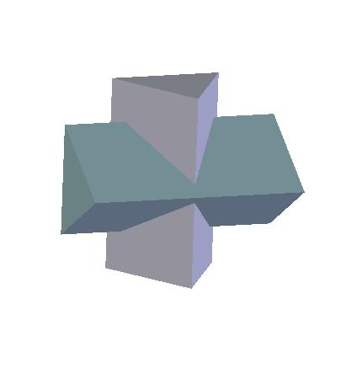  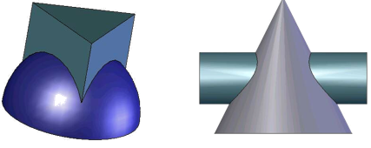  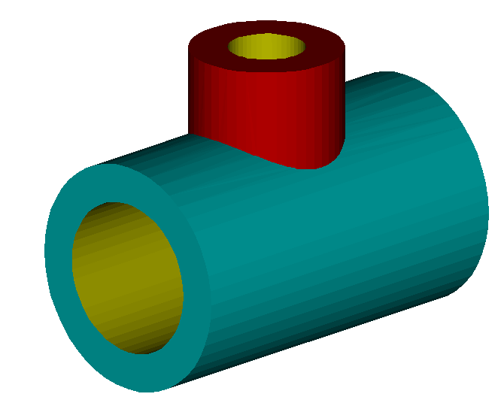 |  | 观察动画，完成平台辨析题（判断相贯线弯曲方向与特殊点位置）；  小组讨论，用语言描述相贯线的投影特征。 |  | 动画与设问化解抽象概念，突破难点；认知冲突引发深度思考，训练空间想象。
05  示范讲解·  实操练习二  重点·难点 | 任务2：绘制两圆柱正交相贯（Φ30与Φ20垂直相交）的三视图，用简化画法画出相贯线；  任务3（分层选做）：绘制圆柱与圆柱偏交（或直径相等正交）的相贯线，体会画法变化。  求一般点：在已知相贯线的侧面投影图上任取一重影点5″、6″，找出水平投影5、6，然后作出正面投影5′、6′。  光滑连相贯线：相贯线的正面投影左右、前后对称，后面的相贯线与前面的相贯线重影，只需按顺序光滑连接前面可见部分的各点的投影，即完成作图。 |  | 示范相贯线作图（先在投影为圆的视图上找点，再按投影规律求出特殊点与一般点），讲解简化画法（以大圆柱半径为半径画圆弧）；  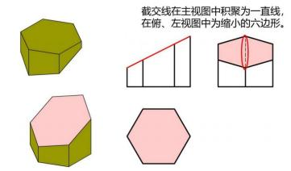  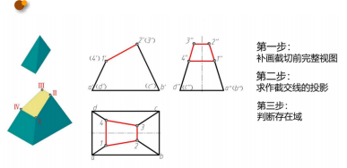  例： 已知相贯线的两面投影求第三投影。  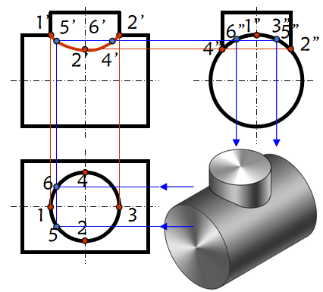  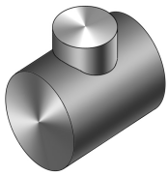  两轴线垂直相交的圆柱，直径的相对大小对相贯线的影响。  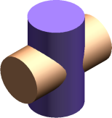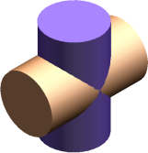  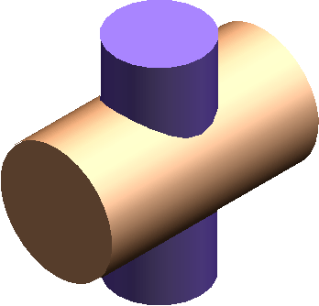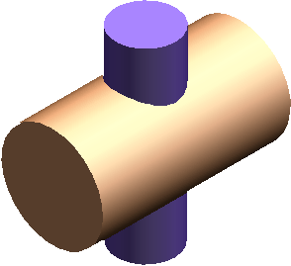 |  | 独立绘制两圆柱正交相贯三视图，完成自检与组内互评；  提高组选做偏交或等径相贯任务，提交作品。 |  | 把最多时间投向重点难点，体现分层教学与以赛促练；规范操作养成工匠习惯。
06  总结评价  10分钟 | 师生共同梳理本课知识结构（截交线/相贯线的概念→性质→求作方法→可见性判断）；  展示优秀作品，对照评价标准开展自评互评；  后任务。  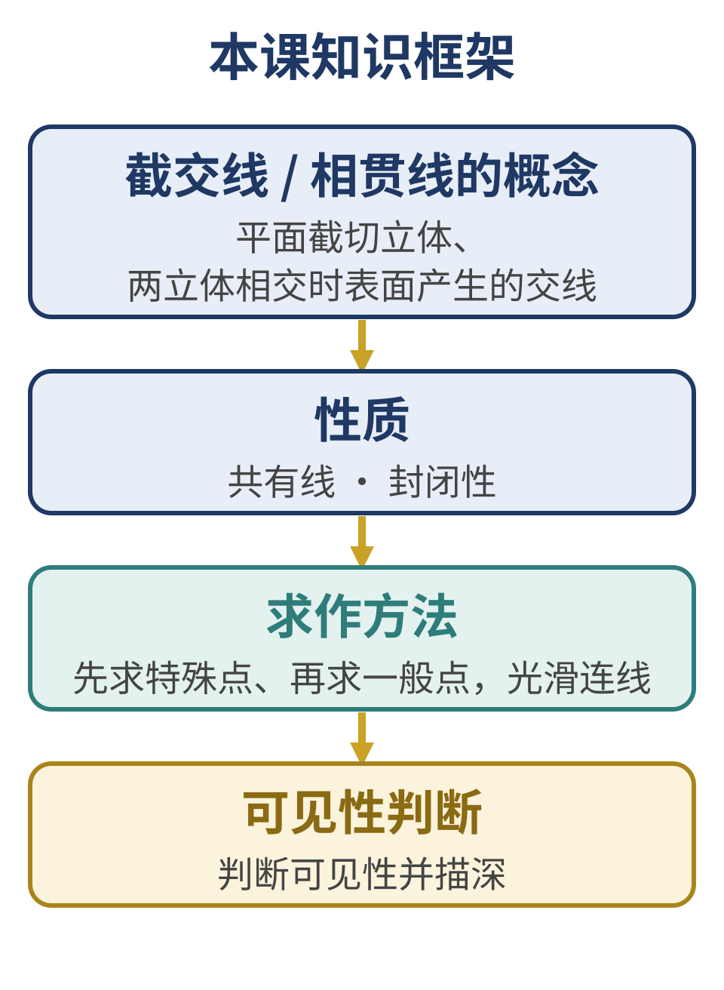 |  | 组织学生梳理知识框架，对比截交线与相贯线的异同；  发布随堂检测，总结本课并布置课后任务，结合工匠精神进行思政升华。 |  | 小组代表汇报知识框架，参与作品互评打分；  完成随堂检测，记录课后任务。 |  | 以评促学形成闭环（检测数据反馈目标达成度）；升华职业素养，落实课程思政。
第三阶段 | 课后拓学
教学环节 | 教学内容 |  | 教师活动 |  | 学生活动 |  | 设计意图
课后拓学 | ① 课后作业：绘制切槽圆柱三视图与两圆柱正交相贯三视图各一个（尺寸自定）；  ② 拓展任务：观察三通管、带孔轴套等实物，分析其表面交线类型，绘制相贯线草图并上传；  ③ 观看拓展微课《组合体的形体分析》。 |  | 在学习通发布作业与拓展任务，提供三维模型库；  线上答疑，批阅作业并反馈。 |  | 完成课后作业与拓展任务，上传成果，参与线上讨论与互评。 |  | 促进知识迁移，由截交线、相贯线走向组合体，为下节“组合体的三视图”教学做好衔接。
 04 教学反思
  授课  实效 | （课后填写）
  特色  亮点 | （课后填写）
  不足  改进 | （课后填写）

